【臻品迪士尼】
上海+苏州+杭州+绍兴+乌镇纯玩游

— 双飞5日游 —

行程亮点：
臻品酒店：夜宿乌镇，夜游乌镇西栅，全程五星标准（携程四钻）酒店，轻奢体验。
臻品景点：精选5A景区，如：狮子林，乌镇西栅，西塘，鲁镇，乌篷船游绍兴、杭州西湖，河坊街等。
臻品用餐：豪华自助早餐，餐标40元/人，品尝江南美食。
臻品服务：纯玩无购物，金牌导游，全车消毒，超高满意度，游的开心！

简易行程一览
天数 | 行程及景点 |  | 餐食 | 住宿
D1 | 绵阳乘机抵达上海，乘车前往酒店入住 |  | 无 | 上海携程四钻酒店
D2 | 上海迪士尼乐园 |  | 早 | 上海携程四钻酒店
D3 | 苏州狮子林—西塘—乌镇西栅·夜游西栅 |  | 早中 | 乌镇或桐乡携程四钻
D4 | 乌镇—绍兴·鲁镇·乌篷船游—杭州 |  | 早中 | 杭州携程四钻酒店
D5 | 杭州西湖·苏堤·花港观鱼·清河坊街—杭州送站 |  | 早 | 无
详 细 行 程 安 排
D1 | 绵阳—上海 |  | 用餐：无 | 住宿：上海
D1 | 请贵宾按指定时间前往绵阳南郊机场集合，我们的工作人员会为您办理好登机手续，乘机前往上海浦东机场，抵达后乘车前往酒店，入住休息。
D1 | 参考酒店：入住酒店：曼居酒店(上海新国际博览中心店) 或 丽呈睿轩上海国际旅游度假区川沙酒店 或 古亦居酒店(上海野生动物园店) 或 维也纳国际酒店(上海浦东新场古镇地铁站店) 或 格雷斯精选酒店(上海国际旅游度假区浦东机场店) 或 上海国际旅游度假区苏宁雅悦酒店 或 林隐·逸居酒店(上海川沙店) 或 维也纳酒店(上海浦东机场南祝路店) 或 同级
D2 | 上海迪士尼一日游 |  | 用餐：早餐 | 住宿：上海
D2 | 享用中西自助早。迪士尼乐园专线导游于酒店大堂举旗集合，前往上海迪士尼乐园。  1、集合时间以导游提前1晚通知为准，出发时间导游会根据迪士尼开园时间适时调整！  2、导游不会进入上海迪士尼乐园，送至上海迪士尼乐园后，凭身份证刷票入园，全天自由活动！  畅游【上海迪士尼乐园】，上海迪士尼度假区位于上海浦东新区，是中国大陆第一个迪士尼度假区，你可以在此亲历许多全球迪士尼乐园中的“第一”，包括较大的迪士尼城堡、以海盗为主题的园区、较长的迪士尼花车巡游路线等，身临其境地感受神奇王国。  午餐：自由品上海迪士尼乐园内特色美食  【宝藏湾】：土图嘉风味；巴波萨烧烤；海怪小吃；水手大排档  【米奇大街】：米奇好伙伴美味集市；帕帕里诺冰激凌；奇奇蒂蒂果摊；小米大厨烘焙坊  【梦幻世界】：欢宴广场；老藤树食栈；魔法师秘制小食；皮诺丘乡村厨房；仙女教母妙味橱；吟游风味；宴会厅  继续游览【上海迪士尼乐园】，上海迪士尼度假区位于上海浦东新区，是中国大陆第一个迪士尼度假区，你可以在此亲历许多全球迪士尼乐园中的“第一”，包括较大的迪士尼城堡、以海盗为主题的园区、较长的迪士尼花车巡游路线等，身临其境地感受神奇王国。  【温馨亲子路线推荐】：  【漫游童话时光】 →【小熊维尼历险记】→【爱丽丝梦游仙境迷宫】→【七个小矮人矿山车】→【花车巡游】→【小飞侠天空奇遇记】→【晶彩奇航】→【冰雪奇缘?欢唱盛典演出】→【小飞象】→【幻想曲旋转木马】→【米奇大街】→【城堡夜光幻影秀】  【人气推荐】：  【翱翔 飞跃地平线】（探险岛）排队时长约120分钟  【创极速光轮】（明日时间）全球首秀 排队时长约60分钟  【加勒比海盗—沉落宝藏之战】（宝藏湾）全球首秀 排队时长约30分钟  【夜光幻影秀】（奇幻童话城堡）排队时长约10分钟  【爱丽丝梦游仙境迷宫】（梦幻世界）专为上海迪士尼设计 排队时长约5分钟  【米奇童话专列—花车巡游】（奇想花园）不用排队，但要抢位置  【雷鸣山漂流】（探险岛）排队时长约120分钟  晚餐：自由品上海迪士尼乐园内特色美食  【探险岛】：部落丰盛堂；旋味 【明日世界】：星露台餐厅；水虎鱼大口咬  【奇想花园】：花间美味；漫月轩；提摩太小吃  点亮心中奇梦【夜光幻影秀】，夜光幻影秀在上海迪士尼乐园的中心位置，通过扣人心弦的投影、喷泉及其它各种科技技术，将“奇幻童话城堡”变为梦幻新世界。星空下，数枝烟花腾空而起，迸射出绚丽的色彩，耳边熟悉的音乐响起，一个个经典迪士尼电影画面映射在高大的城堡上，城堡前则是一排跃动的水幕，像是被施了魔法的精灵，无比美丽。  温馨提示：夜光幻影秀（烟花秀）具体时间以迪士尼当天公布为准！如遇恶劣天气停演，我社不承担任何责任，敬请谅解！  上海迪士尼乐园专线导游于约定好的停车场统一集合，约为闭园后30分钟，乘车返回酒店。  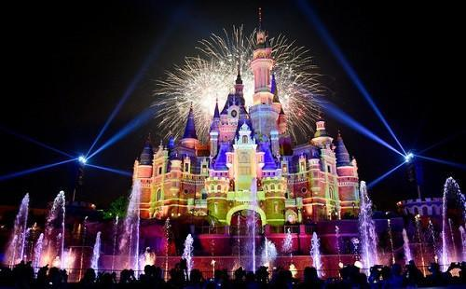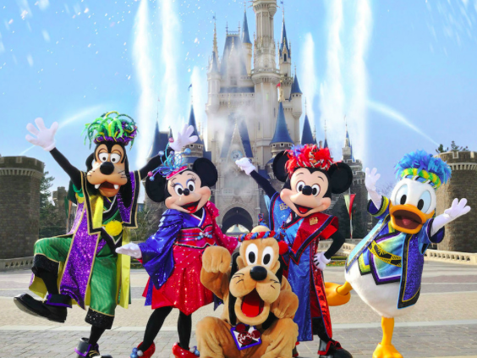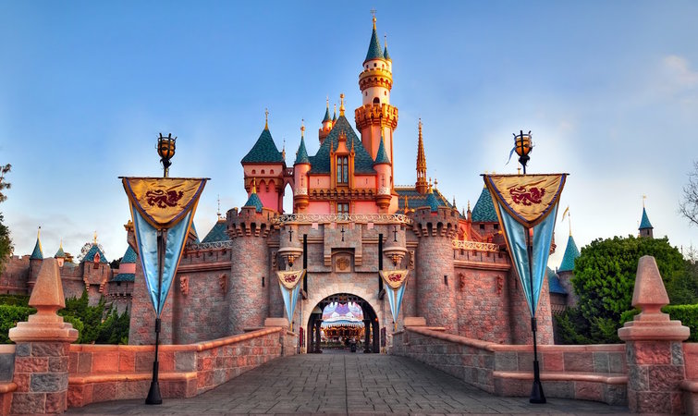
D2 | 入住酒店：曼居酒店(上海新国际博览中心店) 或 丽呈睿轩上海国际旅游度假区川沙酒店 或 古亦居酒店(上海野生动物园店) 或 维也纳国际酒店(上海浦东新场古镇地铁站店) 或 格雷斯精选酒店(上海国际旅游度假区浦东机场店) 或 上海国际旅游度假区苏宁雅悦酒店 或 林隐·逸居酒店(上海川沙店) 或 维也纳酒店(上海浦东机场南祝路店) 或同级
D3 | 上海-苏州-西塘-乌镇 |  | 用餐：早中餐 | 住宿：乌镇
D3 | 酒店内享用中西自助早，车赴“中国园林之城”苏州（需前往虹桥站与其他参团客人一起汇合出发，请谅解）。游览【狮子林】位于江苏省苏州市城区东北角的园林路3号。平面成东西稍宽的长方形，占地1.1公顷，开放面积0.88公顷。因园内"林有竹万，竹下多怪石，状如狻猊(狮子)者"，又因天如禅师惟则得法于浙江天目山狮子岩普应国师中峰，为纪念佛徒衣钵、师承关系，取佛经中狮子座之意，故名"狮子林"。由于林园几经兴衰变化，寺、园、宅分而又合，传统造园手法与佛教思想相互融合，以及近代贝氏家族把西洋造园手法和家祠引入园中，使其成为融禅宗之理、园林之乐于一体的寺庙园林。  享用午餐：苏式特色餐，餐标40元。  参考菜单：香酥苏味大虾、清蒸太湖白鱼、苏式酱鸭、川味水煮肉、银鱼蒸蛋、红烧狮子头、咸肉娃娃菜、干锅手撕包菜、时蔬二道、虾皮冬瓜汤（温馨提示：菜品以实际上菜为准，因季节便化，菜品会有调整，菜单为十人一桌，人数减少对应菜品减少，团队用餐，不用不退，敬请谅解）  车赴“千年古镇”西塘，游览古镇【西塘】，阿汤哥在白墙黛瓦间的跳跃穿梭，在烟雨长廊间的飞速狂奔，把这个浙江嘉善县小镇的美景，随同《谍中谍3》一起带给了全世界：远眺水乡，白墙墨顶，舟影波光，在薄雾的晕染下恰如一幅淡彩的宣纸画；走进古镇，廊棚苍老，弄堂幽深，似乎进入了久远的历史。就像三毛说的“我们一步一步走下去， 踏踏实实地去走， 永不抗拒生命交给我们的重负， 才是一个勇者。 到了蓦然回首的那一瞬间， 生命必然给我们公平的答案和又一次乍喜的心情， 那时的山和水， 又回复了是山是水， 而人生已然走过， 是多么美好的一天。”  游览【乌镇西栅5A】，西栅毗邻古老的京杭大运河畔，由十二个碧水环绕的岛屿组成，需坐渡船进入。景区内保留了大面积的明清建筑，西栅老街横贯东西，内有纵横交叉的河道无数及形态各异的古石桥72座，真正呈现了原汁原味的江南水乡古镇的历史风貌。【夜游西栅】：如果白天的乌镇给了你原汁原味的江南水乡风情感受，那么夜晚的乌镇会带给你迥然不同的风情，人们常说的“宿在乌镇，枕水江南”就从一个侧面解读了乌镇夜色的美妙。入夜时分，时空的泛光照明陆续亮起，将整个西栅勾画得晶莹剔透。古树下，桥拱里，水阁石柱水中，河埠台阶上，各种暖冷色调的点、块、线状灯光相互辉映；高耸的马头墙、观音兜，起伏的老建筑屋脊线，楼亭的飞檐翘角，甚至鳞次栉比的瓦面上都被灯光勾勒出本色的轮廓；更有民宿、酒家的灯笼点缀其间；原住民家的门缝中、窗棂间漏出的点滴灯光透出了温暖的亲情，整个西栅仿佛琼楼玉宇，直让人有恍然不知身在何处的惊叹。西栅夜色之美超凡脱俗，无论从构思的精巧还是气势的宏大而言，在国内景区都难得一见，是游客不容错过的美景。  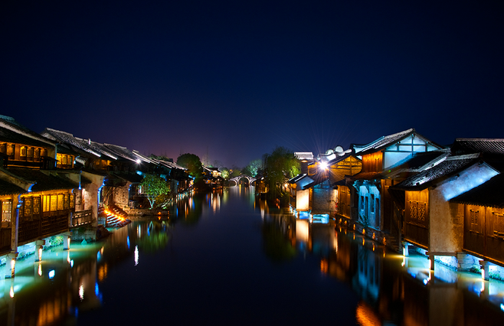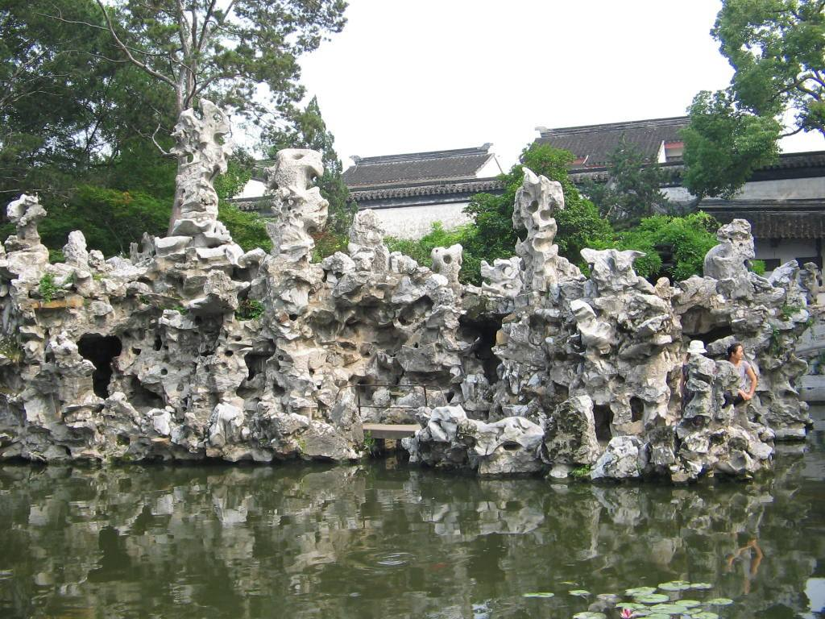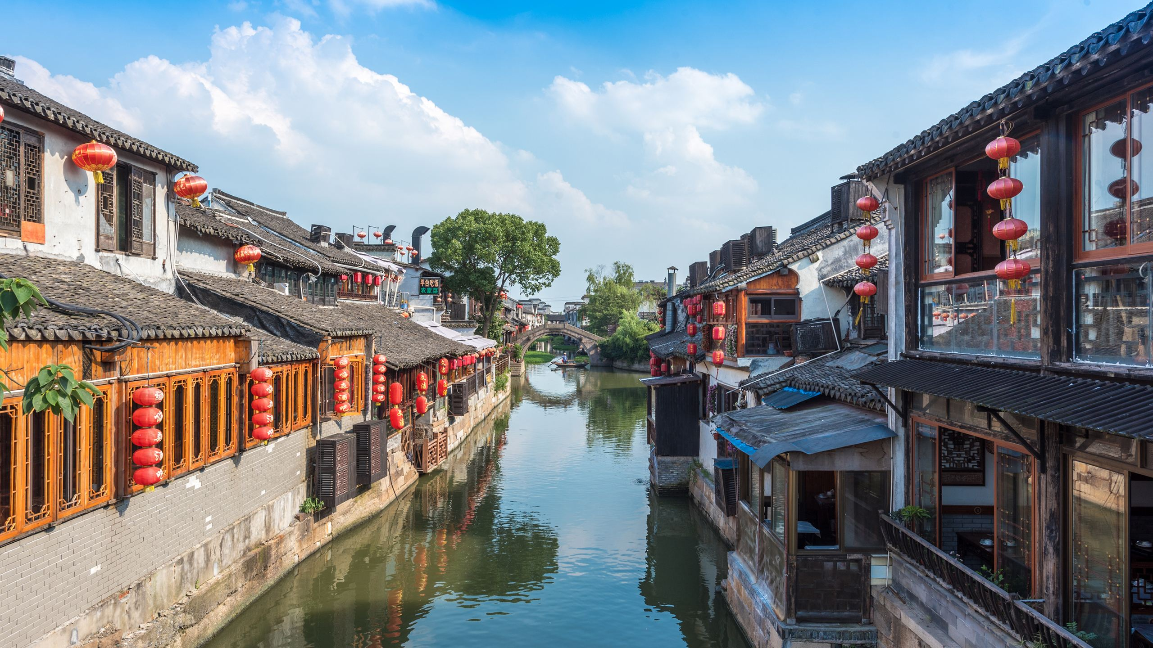
D3 | 入住酒店：乌镇南栅客栈 或 乌镇子夜大酒店 或 乌镇君悦酒店 或 桐乡冠峰花园度假酒店 或 桐乡铂爵开元大酒店或 桐乡嘉德大酒店 或 桐乡贵封酒店或 乌镇优屋美宿酒店 或 桐乡世博酒店 或 桐乡瑞麒酒店 或 同级
D4 | 乌镇-绍兴-杭州 |  | 用餐：早中餐 | 住宿：杭州
D4 | 享用丰盛的中西自助早，乘车前往‘乌篷船之乡’‘文豪故里’—绍兴。  享用午餐：绍兴特色餐，餐标40元/人  参考菜单：油爆大虾、茂源特色红烧鸭、单鲍东海黄鱼羮、银勾炒肉丝、家乡水波蛋、干锅包心菜、金葱炒土豆片、香菇炒青菜、青豆玉米小炒皇、火蒙冬瓜、紫菜榨菜番茄汤。  温馨提示：菜品以实际上菜为准，因季节便化，菜品会有调整，菜单为十人一桌，人数减少对应菜品减少，团队用餐，不用不退，敬请谅解！  前往文化名城—绍兴，游览【鲁镇】（约1小时），是依照鲁迅笔下的“鲁镇”还原的主题公园。在这里你会看到许多熟悉的场景：鲁家祠堂、奎文阁、阿Q栖身的土谷祠等等，可以一路走一路回忆作品中的桥段，是种特别的体验。鲁镇被流水大致分为三部分，景区的入口，迎面是一座高大的石牌坊，上书“鲁镇”二字，一旁是鲁迅先生坐在藤椅上的铜像，颇有“横眉冷对千夫指，俯首甘为孺子牛”的神韵，也是鲁镇的标志。中轴线上是民俗风情街、双面戏台，左手边是赵府、土谷祠、奎文阁，右手边有静修庵、百匾馆、鲁府（鲁家花园）、鲁家祠堂、当铺、钱府（狂人府）等，各部分之间有小桥相连，河道中不时有乌篷船划过，颇有情致。  游览【乌篷船：绍兴水上三绝之一】（乘船约25分钟）乌篷船是水乡的精灵，也是水乡的风景。乌篷船的船身窄，船篷低，船体轻盈，因篾篷漆成黑色而得名。陆游先生就曾形容它“轻舟八尺，低篷三扇”。乌篷船的动力是靠脚躅桨，划船的人坐在后梢，一手扶着夹在腋下的划楫，两脚踏在桨柄末端，两腿一伸一缩，桨就一上一下地击水推进，在”吱呀“声中，你会感受到“船在水上飘，如在画中游”的惬意。  绍兴特色乌篷船一条：（ 南.北线视情况安排）  乌篷船南线 ：城市广场——宝珠桥——石门桥——酒务桥——前观巷  乌篷船北线 ：城市广场——绍兴饭店——鲤鱼桥——谢公桥——吕府  车赴“人间天堂”杭州  【推荐自费项目：杭州宋城+千古情演出，320-350元/人】，游览被誉“世界三大名秀之一”—【宋城以及宋城千古情演出】（确切演出时间以景区当日公布为准！），有着“给我一天，还你千年”的曼妙意境，每一位到杭州的游客必看的剧目。以杭州的历史典故、神话传说为基点，融合歌舞、杂技艺术于一体，应用现代高科技手段营造如梦如幻的艺术效果，给人以强烈的视觉震撼。这是一部气势磅礴的民族史诗、一个缠绵迷离的美丽传说、一场盛况空前的皇宫庆典、一段气贯长虹的悲壮故事。  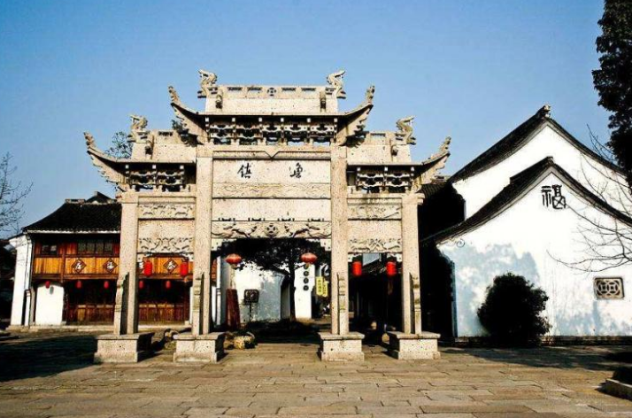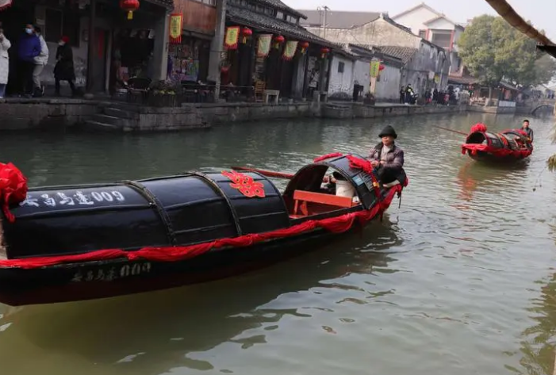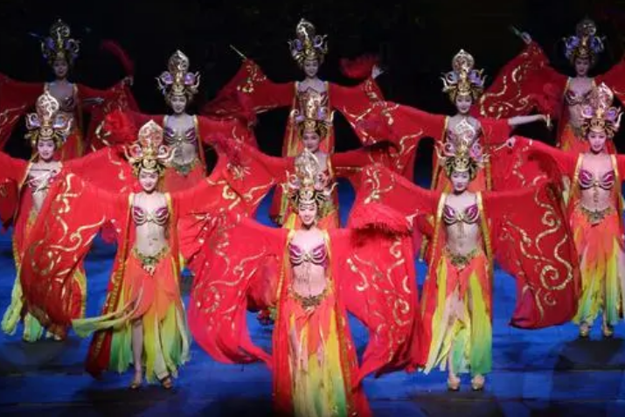
D4 | 入住酒店：杭州两岸国际大酒店 或 丽呈睿轩杭州转塘美院酒店 或 杭州萧山众安假日酒店 或 杭州凯瑞大酒店 或 杭州浦京花园酒店 或 天港漫非酒店(浙江交通职业技术学院店) 或 杭州好时运酒店 或 维也纳国际酒店(杭州火车东站店) 或 杭州紫金港郁锦香酒店 或 万力酒店(杭州音乐学院店) 或 杭州华辰欧纬酒店 或 同级
D5 | 杭州--绵阳 |  | 用餐:早餐 | 住宿：无
D5 | 酒店内享用中西自助早，游览【西湖+苏堤+花港观鱼】（游览约2小时），一条美丽的风光带，"西湖十景”环绕湖边，漫步苏堤，苏堤贯穿西湖南北，是苏东坡在杭州做官时所建，也叫“苏公堤”。因春景迷人，亦被称为“苏堤春晓”。苏堤全长近3公里，堤上柏油路两侧柳树成荫。你可以漫步欣赏三潭印月、雷峰塔等西湖美景，人少时骑单车也很不错。春季的苏堤景色迷人，适合散步、摄影；而夏季则可观赏到苏堤西侧大片的荷花。走在苏堤两侧的临湖小径上欣赏湖色十分惬意，走累了还可在长椅上小憩。  游览【清河坊街】（游览约1小时），清河坊街是杭州人气商业区之一，沿街的商铺是老建筑改建的，古色古香。这里各种本地小吃、茶楼云集，加上背靠吴山，又与美食街高银街近邻，无论是游客还是本地人都常来光顾。  【温馨提示】：  1、涉及黄金周，节假日，周末，西湖风景区大巴车禁止进入，客人需要换乘景区公交车，自理单趟2元/人，往返4元/人，如需包车200-400元/趟，限乘50人，具体当天以现场安排为准，敬请谅解！  2、畅游西湖：乘游船环湖游西湖，深度赏西湖之美，60元/位，费用自理，儿童同成人价格，包含环湖游船以及导游讲解！  午餐：龙井御茶宴，餐标40元/人  参考菜单：西湖醋鱼、茶香东坡肉、茶香叫花鸡、茶香大虾、萝卜炖仔排、香炸鸡柳、杭椒牛柳、雪菜毛豆肉丝、西红柿炒蛋、青瓜木耳里几、时蔬二道、西湖莼菜汤、精美龙井茶点。  温馨提示：菜品以实际上菜为准，因季节便化，菜品会有调整，菜单为十人一桌，人数减少对应菜品减少，团队用餐，不用不退，敬请谅解！由于餐厅置身万亩茶园，有当地经营者会经常于餐厅推荐杭州龙井茶，请谨慎购买  结束我们的游览行程，根据航班时间送站。  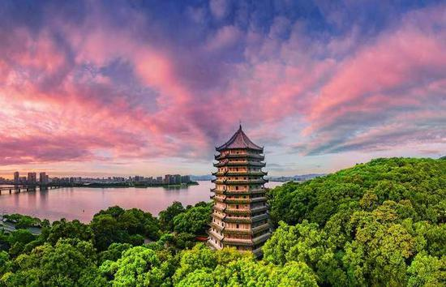
特别说明：
行程中遇天气原因，航班取消，道路塌方等自然灾害人力不可抗拒因素，所产生的费用及损失由客人自理；导游可根据当地具体情况调整景点游览顺序，但绝不减少景点，请知晓！
接 待 标 准
费  用  包  含 | 交通 | ⑴飞机：绵阳-目的地往返大交通（经济舱、机场建设税）  ⑵用车：空调旅游车（保证一人一座，具体车型以实际人数而定，33座以下车型均无行李箱)；
费  用  包  含 | 住宿 | 全程入住4晚携程四钻酒店双人标准间
费  用  包  含 | 门票 | 行程中所列景点第一大门票（不含景点第二门票及其它消费。因景点对旅行社实行优惠团队门票政策，团队门票均低于景区挂牌半价，对持有优惠证件的游客则须在参团时告知导游并出示证件，依据具体旅行社团队政策退还差额）不含景交、缆车、游船、小火车等；
费  用  包  含 | 用餐 | 4早2正，餐标40元/人 因团队餐提前核准预订人数，所以不用餐不退餐费
费  用  包  含 | 导服 | 当地优秀持证导游服务（不排除部分景区为景区讲解员讲解服务）
费  用  包  含 | 儿童标准 | 1.2米（不含）以下儿童，含半价正餐，含导游服务费，含车费费
费  用  包  含 | 保险 | 含旅行社责任险、旅行社意外保险
费  用  不  含 | ❶ 个人消费（如酒店内洗衣、电话及未提到的其他服务）；  ❷ 单间差或加床费用；❸ 行程不包含的所有项目；❹ 出发地到机场接送；  ❺ 因不可抗力因素产生的其他额外费用。  温馨提示：  1.行程中有小交通情况如下，请知晓：  2.西湖节假日旅游车限行，换乘公交车进出4-8元，包车10-20元/人（200元一趟）。  景区的小交通是为了方便游客能够更加省时省力的游览，不属于自费项目！
备  注 | 失信人特别通知及提示  失信人意为“失信被执行人”，由国家最高人民法院发布，失信人不得乘坐飞机、火车硬卧、高铁机动车，请游客报团前一定要自行查询好是否为失信人！如游客属于失信人而报团是没有向旅行社提前说明，报名后旅行社为保留客人机票位置向航空公司支付了机票定金(或全款)，失信人的机票费用将全额损失，只能退税，产生所有损失由客人自行承担！国家最高任命法院失信人查询网站如下：http://zxgk.court.gov.cn/， 客人报团前可到改网站进行查询！
注 意 事 项
其他说明：
❶ 因入住宾馆登记需要，所有游客须带好身份证等有效证件；
❷ 以上城市之间的行程及景点时间有可能互调，但不减少景点；因不可抗因素造成些无法游览，只退还本
社的优惠门票；
❸ 游客因个人原因临时自愿放弃游览、用餐、住宿等，费用一概不退；自费项目任何有效证件均不享受优惠活动；
❹ 此行程仅为参考行程，在不降低接待标准的情况下我社保留调整景点游览顺序和住宿地点的权利！如遇
不可抗拒因素(如自然原因、火车票、机票国家政策性调价、或火车、航班延误、取消等）造成的损失，旅
行社不承担责任；
❺ 组团社请就包机旅游产品的特殊性对客人进行特别说明，该产品一经签约支付，不得退订，不得变更，不得转让。甲方不得再就此问题要求乙方旅行社进行任何形式的处理和解决。
注意事项：
1、未满18岁的未成年者及不具备完全民事行为能力者，请由其法定代理人陪同出游，如代理人同意未满18岁的未成年者及不具备完全民事行为能力者独立参团旅游的，视为其法定代理人完全理解并自愿接受合同内容及行程中的所有约定。
2、此团费为提前付费采购的团队优惠价，游客旅游途中自愿放弃的景点、餐、交通及住宿等，旅行社将不退还费用（如是散客拼团行程非独立成团的，请在签定旅游合同时注明签定散客拼团联合发团，并请游客谅解散客拼团局限性，本团的旅游接待将委托其他旅行社共同完成。我社将对团队质量进行随时监控，请就团队质量问题及时与我社沟通，以便及时协助解决。如果游客中途须离团，必须向导游做事先书面说明，故离团过程中一切安全责任和费用由游客自行负责。
3、行程中所列酒店仅供参考，具体各地酒店名称、用餐地点以实际安排为准。
4、由于此行程属长途旅游线路，旅行社不接受80周岁以上的游客出游报名，不接受未成年人单独报名（夏令营行程除外），18岁以下未成年人报名参团必须有监护人签字的委托书；
5、行程中提供的景区游览时间均为参考时间，导游在保证大多数游客正常游览时间的前提下，具体时间受游客游览进度、景区容载能力、导游购买团队票的速度、停车场距景区进出口的远近、天气因素、政府行为等不可抗力的多种条件制约；
6、不可抗力说明：根据新《旅游法》第67条的规定，现做如下说明：
1）根据第67条第一、第二、第四项规定，如因不可抗力因素不能避免的影响了旅游行程的，如：在旅游过程中，如遇恶劣天气影响飞机正常起飞、因台风船只无法航行、天灾（如台风、泥石流等等）、战争、罢工等人力不可抗拒的因素影响到正常的行程游览或目的地到达，滞留机场或某地，游客自愿同意旅行社在保证不降低行程标准的情况下对行程游览和住房顺序进行前后调整。造成景点不能游览的，旅行社退门票协议价。
2）根据第67条第一、第二、第四项规定，如因不可抗力因素不能避免的影响了旅游行程的，游客不同意变更行程安排的，双方可以解除合同，但游客必须支付旅行社相关的机票、房费、车费、操作服务费用等的损失后，将余额退还游客。
7、参团最低人数说明：此行程参团最低人数为10人（含），根据新《旅游法》第63条规定，未达到约定人数解除合同，组团社须征得游客的书面同意，旅行社退还收取的所有费用；组团社须征得游客的同意，可以委托转让其他旅行社履行合同。
8、转让说明：根据新《旅游法》第64条规定，包价旅游中游客自身的权利义务可以转让给第三人，旅行社没有正当理由不得拒绝，增加的费用由游客和第三人承担，如：游客的出行机票已经购买好，由于自身原因不能前往，这时可以转让第三人，但是增加的机票退改费用将由游客和第三人承担。
9、退团说明
1）由于旅行社责任造成退团的、游客私自退团的，不可抗力双方同意退团的等情况，所有的款项规定都有约定，但绝不包含行程内旅行社所赠送的旅游景点和项目安排的金额。
2）根据新《旅游法》第63条规定，游客（包括旅游团队）与旅行社双方签订合同后，旅行社将视为可以向航空公司购买机票等大交通，游客单方违约的，将适用《旅游法》第63条规定。
3）行程中发生的纠纷，游客不得以拒绝登(下)机(车、船)、入住酒店等行为拖延行程或者脱团，不得拉结其他游客阻止旅游行程的正常运行，否则，除承担给旅行社造成的实际损失外，还要承担旅游费用20-30%的违约金。
10、行程变更说明
1）当有不可抗力因素造成需要变更行程的，旅行社须要求全团客人签字认可方执行。
2）当团队运行过程中，游客自愿提出变更行程，如：变换景点等，旅行社须要求全团客人签字认可方执行。
3）在行程过程中合理的、恰当的、善意的景点及路线的先后顺序的调整是有必要的，可行的，游客一致同意导游口头解释并执行。
11、游客健康状况说明
1）本次长途旅行，时间长、温差大，报名前请仔细阅读相关注意事项。游客在充分了解旅途的辛苦和行程中医疗条件有限的前提下，确定自己的身体健康状况适合参加本次旅游活动后方可报名参团。
2）游客的个人健康信息，参团时必须如实告知我社。如存下列情况，请勿参加旅游团：传染性疾病患者、心血管疾病患者、脑血管疾病患者、精神病患者。如果隐瞒病情后在旅游过程中进一步发作和伤亡，旅行社不承担任何责任。
3）因个人既有病史和身体残障在旅游行程中引起的疾病进一步发作和伤亡，旅行社不承担任何责任。
4）游客有民族风俗习惯和宗教信仰请提前告知我社。
12、解决纠纷的方式
1）根据《旅游法》第92条的规定，一旦游客与旅游经营者发生纠纷，双方都本着协商的态度进行解决，大事化小，小事化了。
2）意见单：意见单是评定旅游接待质量的重要依据，行程结束后导游会提供游客质量评价表，此表将作为我公司考核接待质量的依据，作为接待质量的凭证。请客观、如实填写意见、建议或表扬。如有接待质量问题或争议请在当地提出以便我社及时处理。有争议的，双方协商解决，协商未果，可向有关部门提出投诉。恕不接受虚填假填或不填以及逾期投诉而产生的后续争议。敬请理解支持和配合！
旅游者承诺：本人已认真阅读了上述行程安排，理解并同意遵守本补充协议，本补充协议作为旅游合同的附件，与旅游合同具有同等效力。如本补充协议与旅游合同存在不一致，以本补充协议为准。
旅游者： 旅行社：
日期： 日期：
补 充 协 议

1、有效身份证件：游客出发时必须携带有效身份证件，参加国内旅游时须携带有效期内的身份证，出境游须带齐护照或通行证原件。如因个人原因没有带有效身份证件造成无法办理入住手续造成的损失，游客自行承担责任;
2、健康说明：因个人既有病史和身体残障在旅游行程中引起的疾病进一步发作和伤亡，旅行社不承担任何责任，现有的保险公司责任险和意外险条款中，此种情况也列入保险公司的免赔范围。个人有精神疾病和无行为控制能力的不能报名参团。
3、安全防范：旅行社的导游人员和其他工作人员无法为游客提供一对一的服务，旅行社工作人员在接待游客报名时已经充分告知本行程中的注意事项和对游客身体健康的要求，旅游活动中游客必须注意自身安全和随行未成年人的安全，保管好个人财务，贵重物品随身携带。
4、未成年人保护（夏令营除外）：旅行社不接受未满十八周岁、不具备完全民事行为能力的未成年人单独参团。未成年人必须有成年人陪伴方可参团，一起报名参团的成人即为其参团过程中的监护人，有责任和义务做好未成年人的安全防范工作。
5、旅游保险说明：旅行社已经购买旅行社责任险，建议游客购买旅游人身伤害意外险，为自己提供全方位的保障。旅行社责任险是旅行社投保，投保人及受益人均为旅行社，
6、购物和自费游览活动说明：根据《旅游法》第35条规定“旅行社组织、接待旅游者，不得指定具体
购物场所，不得安排另行付费旅游项目。但是，经双方协商一致或者旅游者要求，且不影响其他旅游者行程安排的除外。因此在本次旅行过程中，旅行社应旅游者要求并经双方协商一致，由地接社协助安排旅游者旅游自费项目，具体约定如下：
一、全程推荐自费项目如下所示：所有自费项目因为还含有司机和导游的车费服务费，所以不享受任何特殊优惠票。
城市 | 景点介绍 | 成人价格 | 游览时间
杭州 | 宋城：参观宋城主题公园，欣赏世界三大名秀之一的宋城千古情，穿越时空感受梁祝的凄婉缠绵、水漫金山的恢宏、岳飞抗金的慷慨激昂。宋城，到杭州不可不去的天上人间。 | 320-340元/人 | 2-3小时
上海 | 晚可夜游远东迷人的不夜城东方夜巴黎的美景【上海夜景车游+上海夜景登高+黄浦江游船】 | 320元/人 | 2.5小时
需确认是在不影响团队正常行程安排或不影响同团其他旅游者（即需妥善安排不前往自费项目的旅游者）的前提下方可。行程内的所有自费项目游览活动均本着游客自愿消费的原则，无任何强制消费。如有强迫消费的现象发生，请游客拨打质量监督电话。
7、行程内时间仅供参考，具体以实际车次为准!行程先后顺序在实际游览中可能会调整，但景点不减少。
8、行程中发生的纠纷，旅游法规定旅游者不得以拒绝登(下)机(车、船)、入住酒店等行为拖延行程或者脱团，否则，除承担给组团旅行社造成的实际损失外，还要承担旅游费用20-30%的违约金。
注：最终行程及价格以双方签定合同为准。
本协议一式二份，双方各持一份。
甲方（旅行社）： 乙方（旅游者签名）：
电话： 电话：

